工程总体框架(Dao 代表数据层)

WevContent 文件夹 主要的 JSP 页面
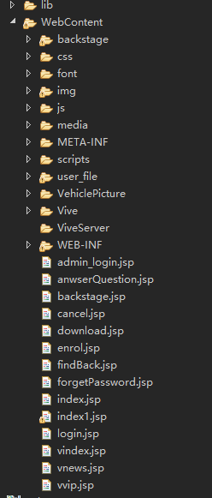
WevContent 文件夹 主要的 JSP 页面
backstage 后台管理系统 许多页面动态拼凑
css 样式表
font 字体类库
img 图片文件夹
js javascript
media 音视频文件
META-INF 项目原生
Scripts javascript
user_file 核心框架页 所有网页都包含此框架
VehiclePicture 主页导航 的轮询图片
Vive主要包含数据操作的页面
ViveServer 后台服务页面
WEB-INF 项目原生 网页映射与配置文件
admin_login.jsp 后台管理页面
anwserQuestion.jsp 找回密码 问题
backstage.jsp 后台登录页
cancel.jsp 取消登录页
download.jsp 下载浏览器
enrol.jsp 错误
findBack.jsp找回密码 重置
forgetPassword.jsp 找回密码 帐号
index.jsp 主页 直接跳转
index1.jsp 主页 动态加载信息
login.jsp 登录页
vindex.jsp 测试模版页
vnews.jsp 新闻页
vvip.jsp 卖家中心页面

Lib文件夹 引入的运行库
Apache Tomcat() 需要的运行库

Java 代码每个类头部 都有说明详细用途

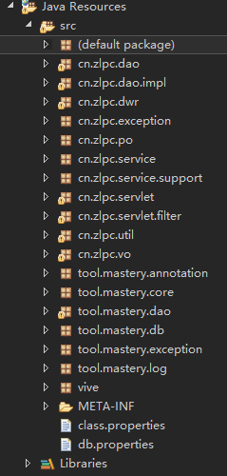
Src文件夹 java 代码
默认包 测试
数据层 与数据库建立连接
具体数据集与数据库对接
提供用户操作与发送信息
数据异常处理
用于数据库数据表的映射类
后台服务器
后台服务器的基类
Servle
静态数据(所有用户共享的数据)
第三方工具类 (如导出表格 加密 文件保存 图片)
JSP 网页使用的对象
对象数据集操作
对字节码还原为对象
快速数据库
MySql 数据库驱动器
数据异常
配置日志
编码与活跃数据处理页
系统文件

数据库配置文件(数据库是MySql)
每个电脑的配置信息 不一样

db.properties 文件内容
DATABASENAME=sectraauction 数据库名称
USERNAME=root 系统账户
PASSWORD=hoceanvista 安装MySql 时的密码

